Отчет
по результатам экспертно-аналитического мероприятия «Мониторинг
реализации на территории Карсунского района Ульяновской области
отдельных мероприятий национальных проектов в части строительства,
реконструкции, капитального и текущего ремонтов объектов
капитального строительства»

В соответствии со статьей 157 Бюджетного кодекса Российской Федерации, статьей 34 Устава муниципального образования «Карсунский район» Ульяновской области, Положением о Контрольно-счётной палате муниципального образования «Карсунский район» Ульяновской области, утвержденным решением Совета депутатов муниципального образования «Карсунский район» Ульяновской области от 12.11.2021 №63,
Контрольно-счётная палата муниципального образования «Карсунский район» Ульяновской области по результатам проведенного экспертно-аналитического мероприятия «Мониторинг реализации на территории Карсунского района Ульяновской области отдельных мероприятий национальных проектов в части строительства, реконструкции, капитального и текущего ремонтов объектов капитального строительства», предусмотренного пунктом 1.8 Плана работы Контрольно-счётной палаты муниципального образования «Карсунский район» Ульяновской области на 2023 год (с учетом обращения Счётной палаты Ульяновской области), отмечает следующее:
1. В ходе проведения экспертно-аналитического мероприятия обследованию подлежат результаты производства работ, с оценкой правомерности произведенных расходов бюджетов бюджетной системы Российской Федерации на их выполнение, по следующим объектам капитального строительства:
- проектирование и строительство фельдшерско-акушерского пункта в с. Татарские Горенки по адресу: Ульяновская область, Карсунский район, с. Татарские Горенки, ул. Центральная, в рамках реализации федерального проекта «Модернизация первичного звена здравоохранения Российской Федерации» национального проекта «Здравоохранение».
2. По объекту строительства фельдшерско-акушерского пункта в с. Татарские Горенки по адресу: Ульяновская область, Карсунский район, с. Татарские Горенки, ул. Центральная, установлено:
2.1. Производство работ осуществлялось в рамках исполнения государственного контракта № 66-21 от 24.12.2021 (реестровая запись в ЕИС №2732504853221000104), заключенного Областным государственным казенным учреждением «Ульяновскоблстройзаказчик» с ООО «Стальантикор» на сумму 10000,0 тыс. руб. (в редакции дополнительного соглашения № 8 от 21.12.2022). Плановый срок реализации строительства: 24.12.2021 – 31.12.2022.
Предметом государственного контракта являлось выполнение работ по проектированию и строительству фельдшерско - акушерского пункта модульного типа в селе Татарские Горенки Карсунского района Ульяновской области.
2.2. На момент проведения экспертно-аналитического мероприятия установленный государственным контрактом срок производства работы истек, выполнение работ на объекте не осуществляется. Подписанный сторонами акт о приемке выполненных работ по государственному контракту датирован 23.12.2022.
По итогам исполнения государственного контракта в соответствии с разработанной проектной документацией выполнены следующие работы:
1) монтаж основного строения модульного типа;
2) монтаж наружного и внутреннего оборудования систем
электроснабжения, теплоснабжения, газоснабжения, водоснабжения,
водоотведения;
3) монтаж ограждения по периметру объекта;
4) установка малых архитектурных форм.
Оплата выполненных работ по государственному контракту произведена
в полном объеме в сумме 10000,0 тыс. руб. в том числе:
6721,5288 тыс. руб. – ПП №41241 от 11.03.2022;
658,0464 тыс. руб. – ПП №183078 от 26.05.2022;
58,9068 тыс. руб. – ПП №183077 от 26.05.2022;
16,34749 тыс. руб. – ПП №274560 от 22.07.2022;
555,39716 тыс. руб. – ПП №274559 от 22.07.2022;
19,0068 тыс. руб. – ПП №274556 от 25.07.2022;
413,0808 тыс. руб. – ПП №274561 от 25.07.2022;
133,44238 тыс. руб. – ПП №27455 от 25.07.2022;
3,73006 тыс. руб. – ПП №274558 от 25.07.2022;
15,9242 тыс. руб. – ПП №274562 от 25.07.2022;
41,0244 тыс. руб. – ПП №443433 от 10.11.2022;
173,15196 тыс. руб. – ПП №443432 от 10.11.2022;
587,32873 тыс. руб. – ПП №519573 от 26.12.2022;
603,08375 тыс. руб. – ПП №519574 от 26.12.2022.
Объект используется по основному назначению, хозяйственно-бытовой и медицинский инвентарь присутствует. В задании на проектирование (приложение № 1 к государственному контракту) в части оснащения технологическим оборудованием приведена ссылка на недействующее приложение № 17 к Положению об организации оказания первичной медико-санитарной помощи взрослому населению, утвержденному Приказом Минздравсоцразвития России от 15.05.2012 № 543н, которое утратило силу 28.08.2018.
3.3. Проект строительства объекта не представлен, в связи с чем произведена проверка на соответствие общим требованиям, предъявляемым к выполнению строительных работ. Перечень зафиксированных недостатков:
1) несоблюдение технологии устройства фундамента (нарушение требований пункта 6.2.3 ГОСТ Р 57278–2016 );
2) неисправность (отсутствие регулировки) доводчика входной двери
(нарушение требований пункта 4.1 ГОСТ Р 56177-2014);
3) не выполнены отраженные в задании на проектировании требования по
наличию внутренней вентиляции с естественным побуждением (реализована система принудительной вентиляции);
4) не выполнены принятые и оплаченные работы по планировке территории, посеву газонной травы, посадке многолетних насаждений;
5) просадка грунта вокруг места установки канализационного септика;
6) не завершены работы по устройству места подъезда к канализационному септику;
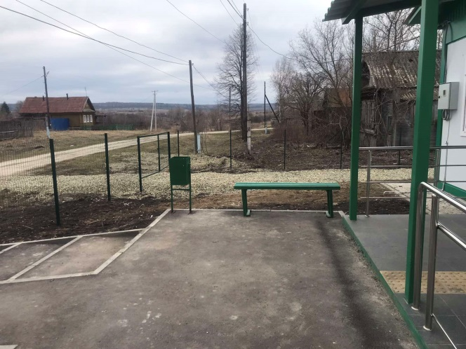
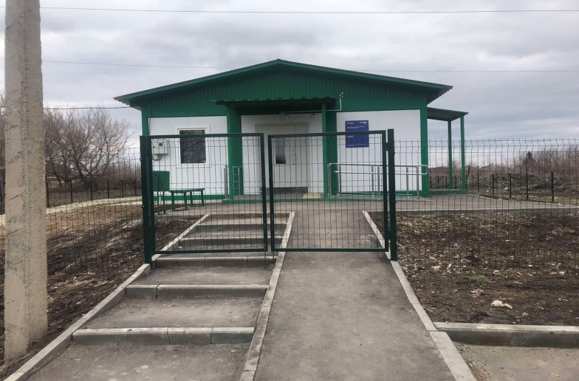
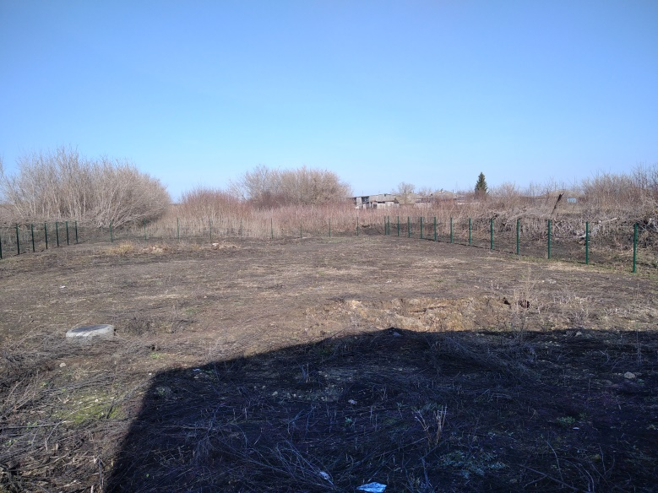
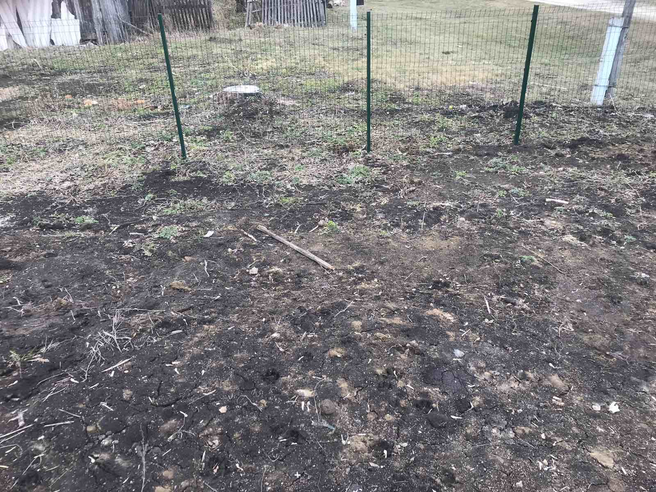
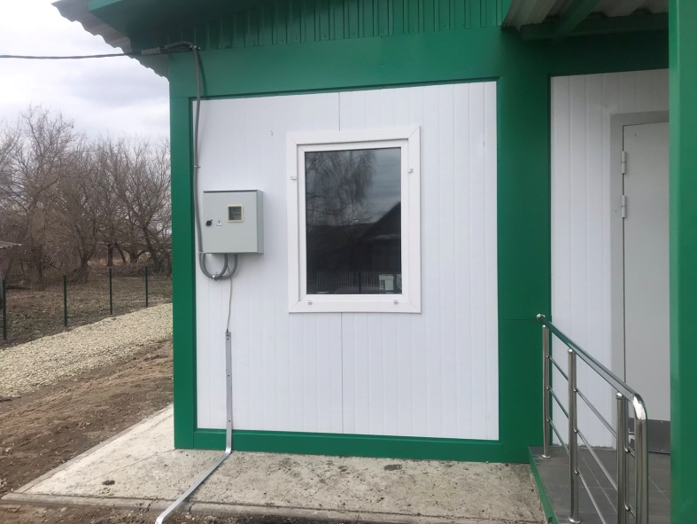
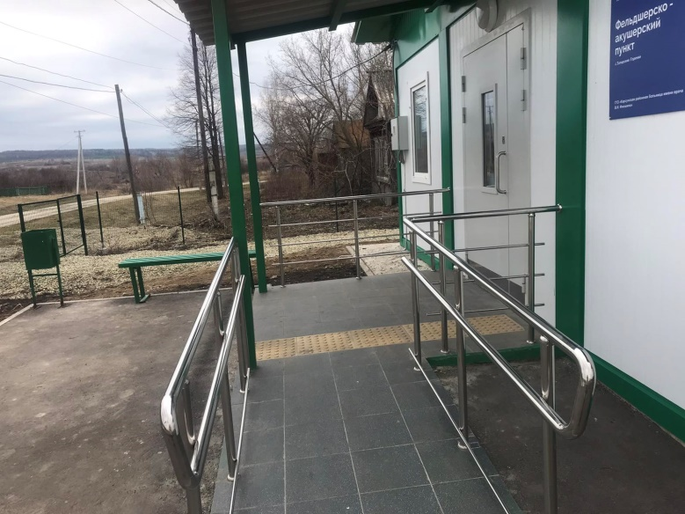

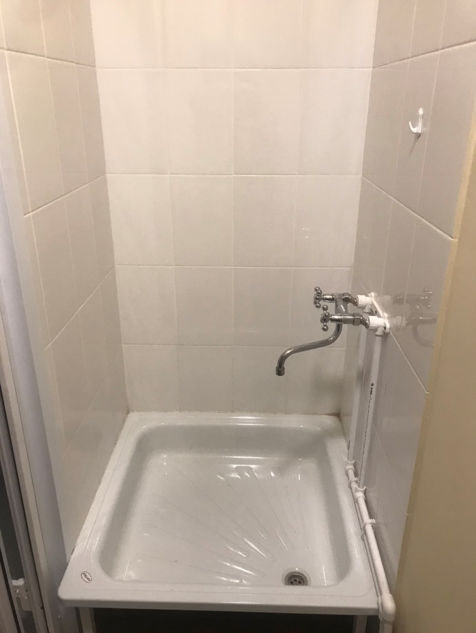
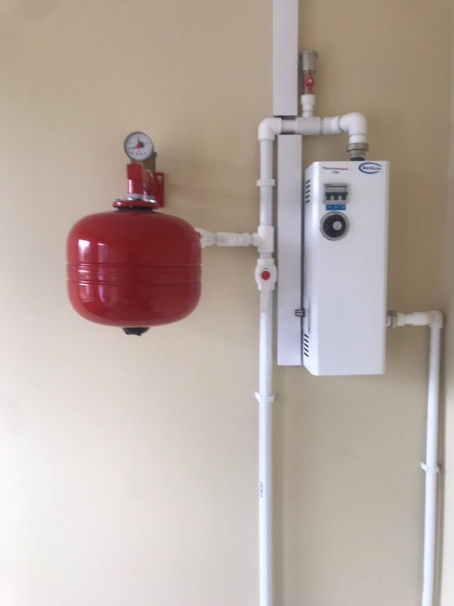
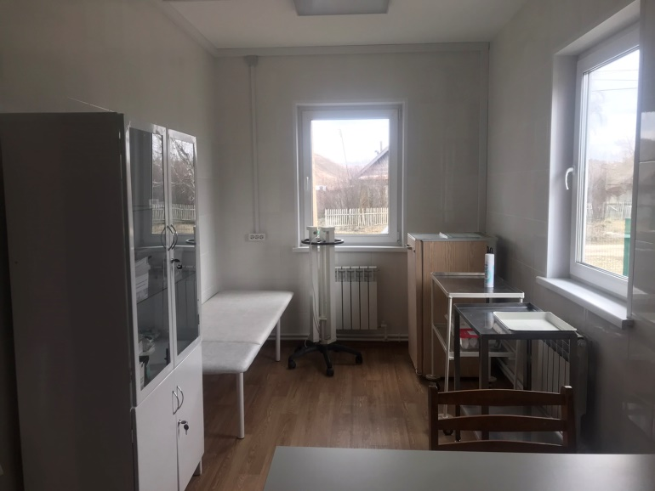
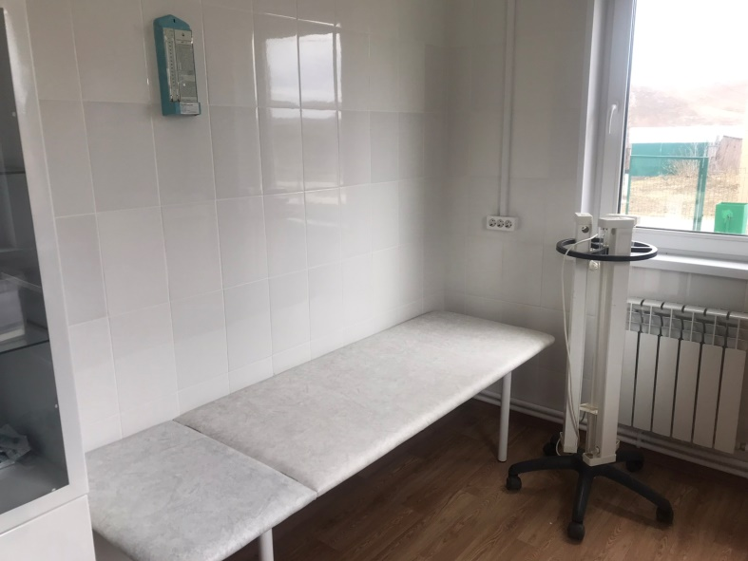

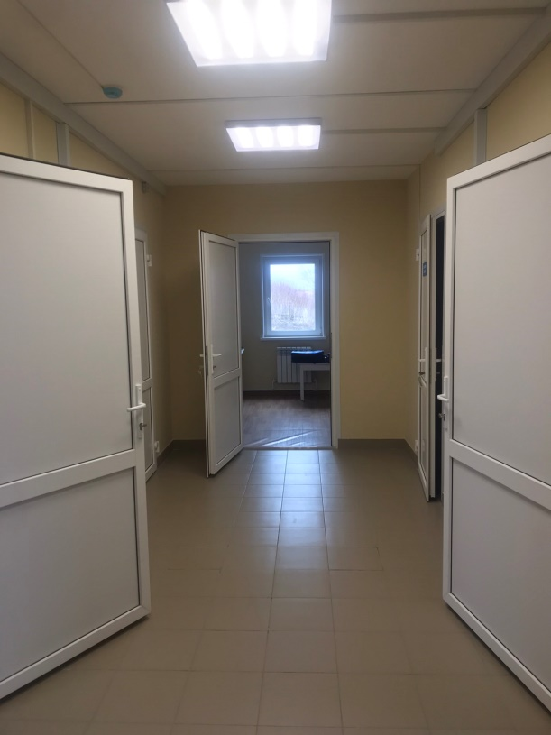

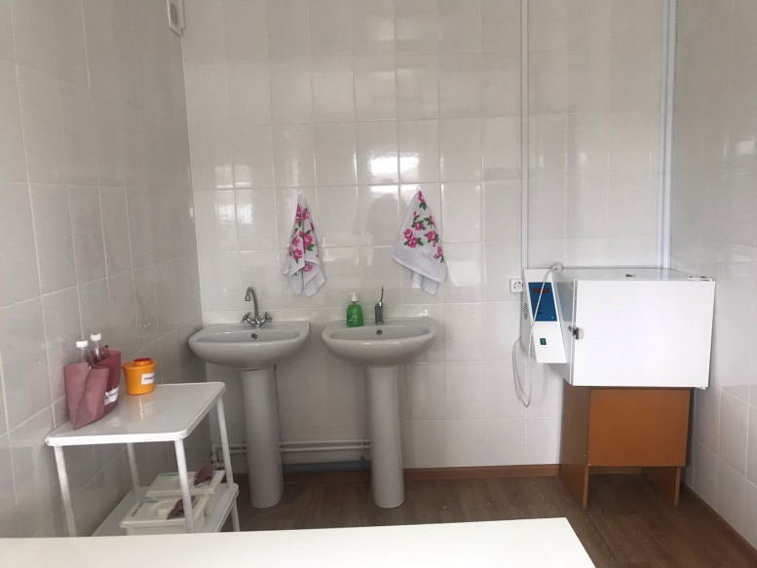

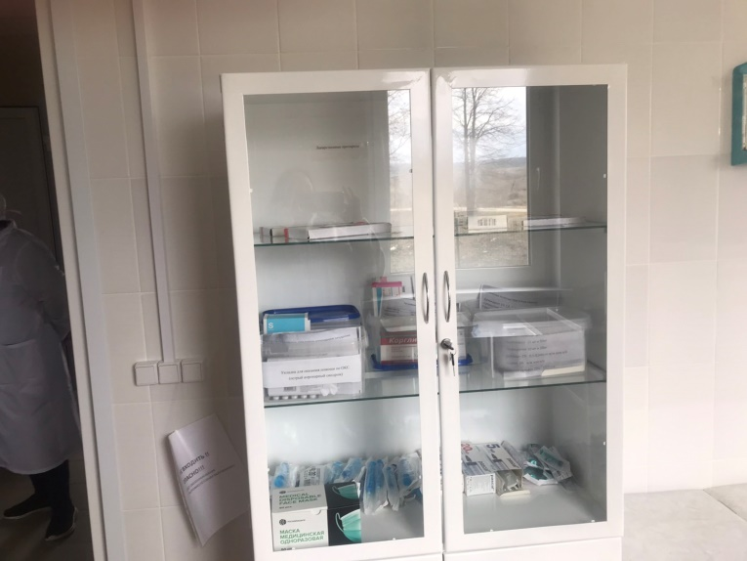
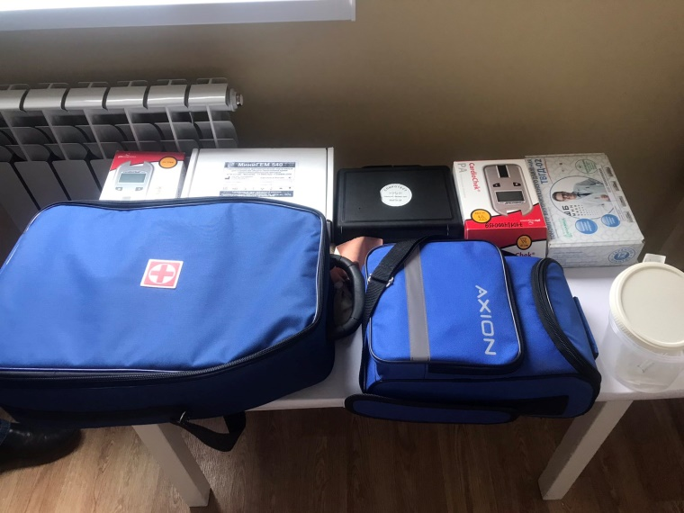

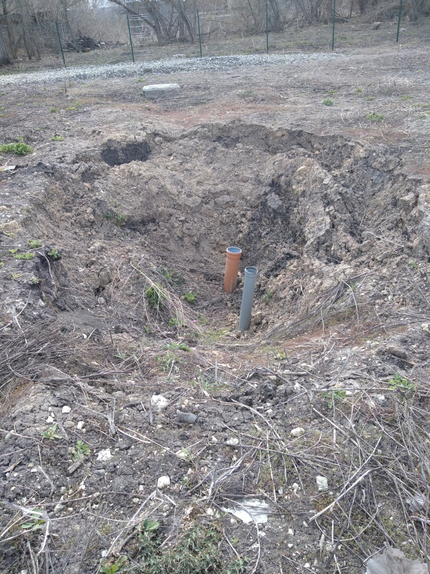

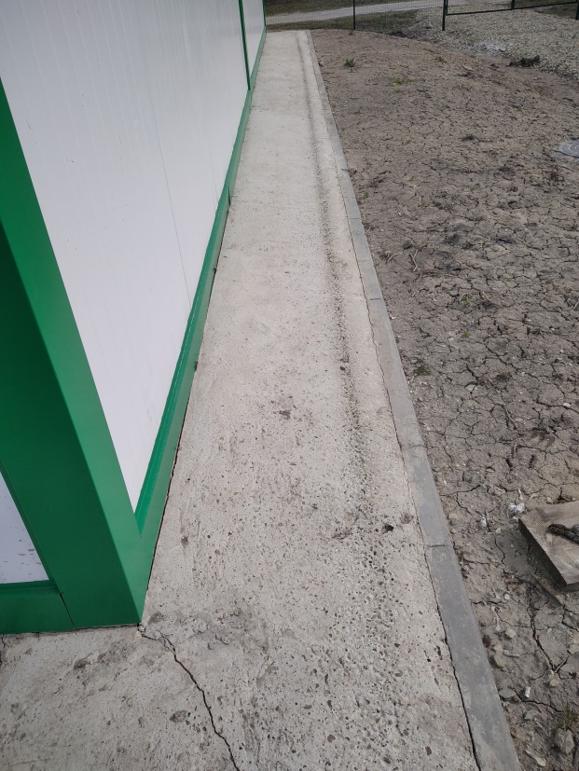

Фотографии 3, 4, 5, 6, 7, 8, 9, 10,11,12,13,14,15.16. Фельдшерско-акушерский пункт в с. Татарские Горенки Карсунского района Ульяновской области

5) на объекте отсутствуют адресный указатель (нарушение требований пункта 2.17.4 Правил благоустройства территории муниципального образования Горенское сельское поселение Карсунского района Ульяновской области);
6) не в полном объеме поставлено технологическое оборудование;
Объект введен в эксплуатацию 23.01.2023, номер разрешения на ввод объекта в эксплуатацию 73-505-001-2023. Объект функционирует по назначению.
По результатам проведенного экспертно-аналитического мероприятия материалы проведенного экспертно-аналитического мероприятия подлежат передаче по подведомственности в Счётную палату Ульяновской области.

----------------------

